Smart Display Link 3で、100mまでの距離をカバー
B&Rは新世代のディスプレイ・データ伝送テクノロジーを発表しました
B&Rはデジタルディスプレイのデータ伝送について、これまで培ってきた技術を基に、新バージョンのテクノロジー、Smart Display Link 3 を発表しました。 この新バージョンでは、PCとパネルの距離を最大100ｍにすることが可能になり、特にモジュラーマシン、システムの製造には大きなメリットがあります。 Smart Display Linkテクノロジーは2004年に初めて発表され、これによりB&Rのお客様は40メートルまでの距離でHMIデバイスを操作できるようになりました。
分散化で簡単に
Smart Display Link 3("SDL3")により、通信チャネルはすべて標準のイーサネットケーブルを通じて伝送されます。 ケーブルのコストを削減するだけでなく、細径ケーブルとRJ45コネクタはフィードスルー開口部やサポートアームシステムのような狭いスペースにもぴったりです。 SDL3は高性能なグラフィックパフォーマンスも可能にします。 グラフィックデータはPCシステムからパネルに直接伝送され、Panel内部にもう1つのPCをもち処理する必要はありません。 このテクノロジーはオペレーティングシステムに関係なく使用できます。
モジュラーデザインなので、SDL3は新しい世代の製品だけでなく、以前の世代のものも含めて、あらゆるオートメーション・パネル上で使用できます。 つまり、SDL3は今フィールドにあるすべてのオートメーションパネルと互換性があるのです。

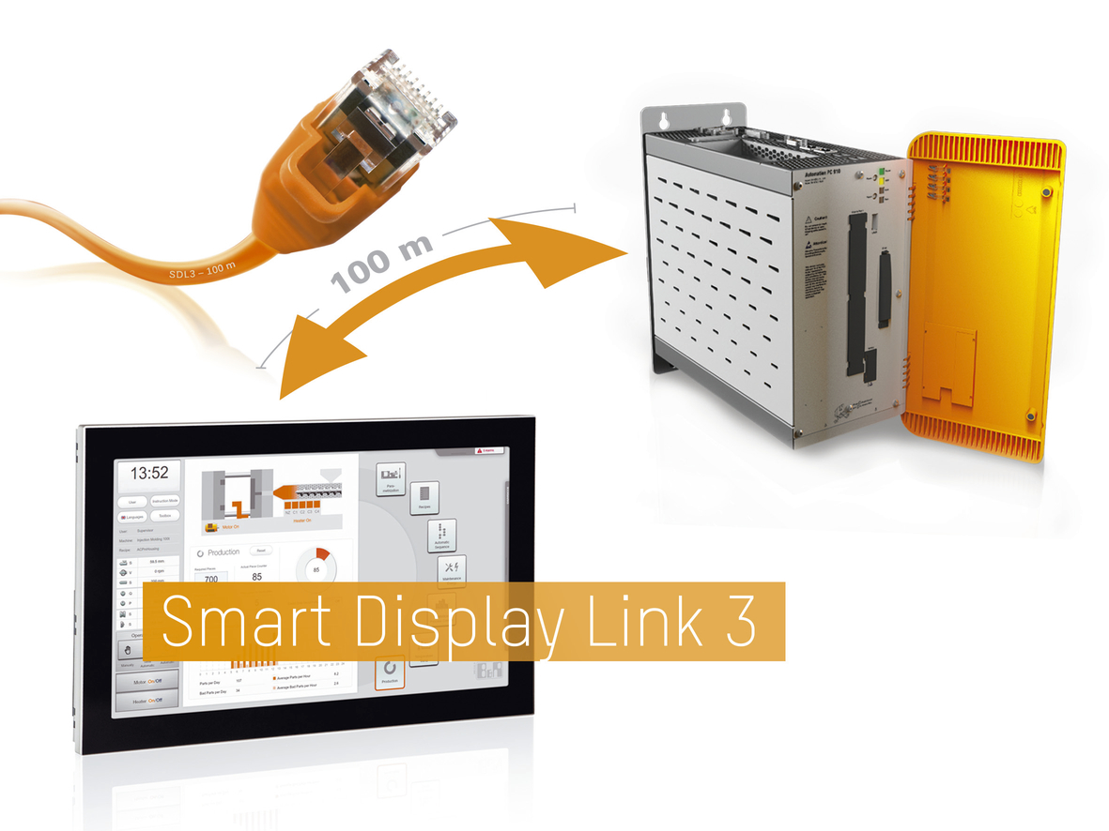
SDL3はオートメーションPCとパネルが機械の間の最適な場所に置かれるようにします。100メートルに及ぶ長いシステムであってもです。

B&Rについて
ABBグループの一員であるB&Rは、オーストリアに本社を置く産業オートメーションのグローバルリーダーです。 B&Rは、最先端のテクノロジーと先進的なエンジニアリングを組み合わせ、あらゆる産業のお客様に、マシンおよびファクトリーオートメーション、モーションコントロール、HMI、統合型安全技術など、トータルソリューションを提供しています。OPC UA、POWERLINK、openSAFETYなどのIIoT通信規格やAutomation Studioソフトウェアにより、B&Rは常にオートメーションエンジニアリングの未来を再定義しています。よりいっそうの工程簡素化と、お客様の期待を超えたいというコミットメントに支えられ、B&Rは産業オートメーションの最前線を走り続けています。
より詳細な情報については、www.br-automation.com/ja をご覧ください。

